…………………………………………………… ANATOLISCHES GYMNASIUM
2022-2023 AUSBILDUNGSJAHR I. HALBJAHR 9. KLASSEN 1.PRÜFUNG

Nachname:
Name:
Klasse:
Nummer:

- Ordne zu und schreibe die Begrüßungs- und Verabschiedungswörter! (1x10 = 10)
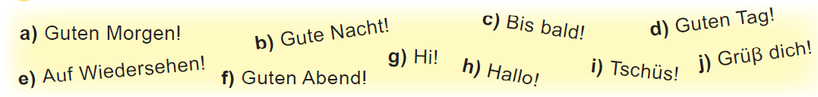
Begrüßung | Verabschiedung

- Beantworten Sie die Fragen! (2x4 = 8)
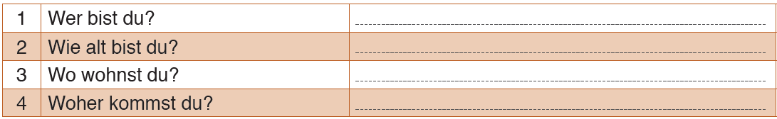
- Ordne und schreibe die Sätze! (1x8 = 8)
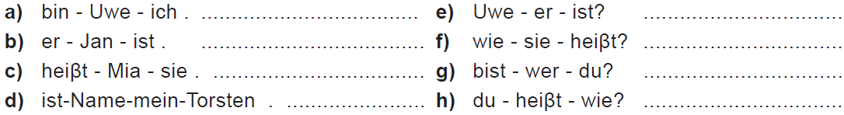
- Bilden Sie die Sätze richtig! (5x2 = 10)
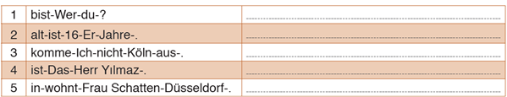

- Schreibe die Zahlen! ( 1 x 14= 14)

12 = 5 = 10 =

15 = 6 = 7 =

19 = 9 = 11 =

17 = 16 = 14=

8 = 3=

- Konjugieren Sie die Verben! (5x6= 30)

 | kommen | wohnen | heiβen | sprechen | sein
Ich
Du
Er
Sie
Es
Wir
Ihr
Sie /sie

- Bilden Sie die Fragen! (2x4 = 8)
- Ich bin 15 Jahre alt
………………………………………………………………………………………….?
- Özgür wohnt in Berlin. …………………………………………………………………………………………..?
- Bilge kommt aus Deutschland. ……………………………………………………………………………………………?
- Er ist Erkin. …………………………………………………………………………………………….?
- Ergänze die Sprachen! (1x6 = 6)
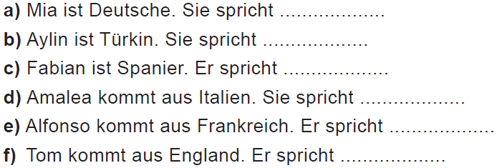
- Antworte die Fragen! (1x6= 6)
- Wohnt Alfonso in Paris?
*Ja, …………………………………………………………………………..
*Nein, …………………………………………………………………………..
*Nein, ………………………………………………………………………………..
b) Kommt Amalea aus Italien?
*Ja, …………………………………………………………………………..
*Nein, …………………………………………………………………………..
*Nein, ………………………………………………………………………………..

